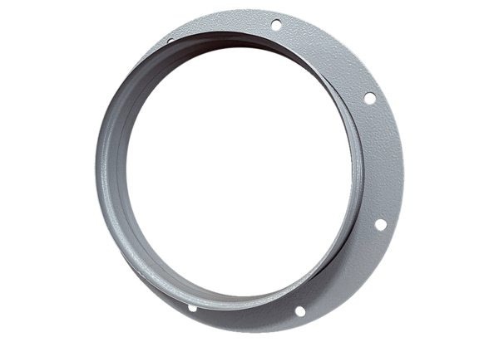Всасывающий патрубок ASI 31Комплект поставки: 1 штукАссортимент: C
Номер артикула: 0073.0437Изготовитель: MAICO

